
د اختر لمونځ او د هغې طريقه
صلاة العيد
للشيخ هيثم سرحان

لغة البشتو
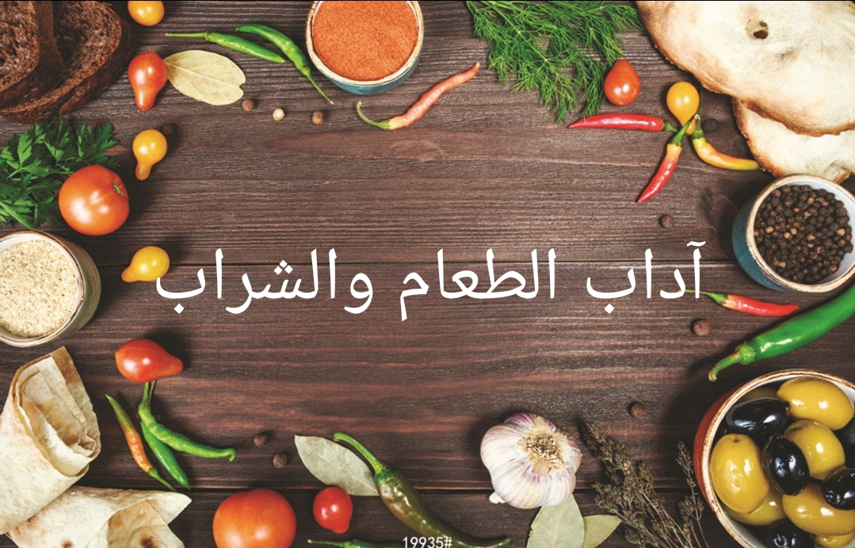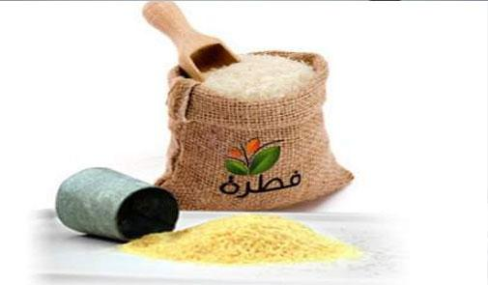

رسم توضيحي 1الووسائل المشروعة
د اختر لمونځ او د هغې طريقه

په اسلام کې د تشريع له مهمو موخو څخه د مسلمانانو ترمنځ د زړونو یووالی، مینه او ورورولي ده.
له همدې امله الله تعالی په ډېرو عبادتونو کې راغونډېدل فرض کړي .
یو له هغې جملې څخه د اختر لمونځ دی، دې وجې نه رسول الله صلی الله علیه وسلم به ټولو خلکو ته د اختر لمونځ ته د وتلو لپاره امر کاوه.
تر دې چې حایضو ښځو ته به یې هم امر کاوه، او ویې ویل: چې دوی دې هم د مسلمانانو په خیر او دعا شرکت وکړي.

او دې لپاره غسل کول ځان ښایسته کول او سینګار کول مستحب عمل دی.
د کوچني اختر په ورځ د اختر لمونځ ته له وتلو مخکې په یو څو خورما خوړل مستحب دي.
رسول الله صلى الله عليه وسلم به د کوچني اختر په ورځ تر هغه وخته پورې نه وتلو تر څو چې به یی یو څو خرما نه وي خوړلي.

د لمانځه وخت یې د لمر د یوې نېزې د ارتفاع څخه پېلېږي تر زواله پورې دی.

او مستحبه طریقه داده چې په خلاء یا مصلَّی کې لمونځ وکړی شي نه په جومات کې، که د لمانځه ځای ته تلل ممکن نه وي او یا ورته تلل ستونزمن وي دې وخت کې په جومات کې کولو کې هم څه باک نشته او د اختر لمونځ لپاره اذان او اقامت روا نه دی.
ځکه چې رسول الله صلی الله علیه وسلم به د كوچني او لوی اختر په ورځو کې مصلی ته تللو.

او لومړی کار چی به یې کاوه هغه به لمونځ ، د اختر د لمانځه طریقه دا دوه رکعته دی.
په لومړي رکعت کې به له تکبیرة الاحرام او ثنا ویلو وروسته به شپږ تکبيرونه وکړې .
او په دویم رکعت کې به د انتقال تکبیر وروسته پنځه تکبیرونه وکړې .
او د هر تکبیر سره به لاسونه پورته کوي.
او د تکبیرونو په مینځ کې به د الله تعالی تسبیح او حمدونه کوي .
او په دواړو رکعتونو کې یا سورت الاعلی او يا سورة الغاشیه لوستل او یا سورت قاف او قمر لوستل مستحب دي.

بيا به امام د لمانځه وروسته د جمعې د خطبې په څېر دوه خطبې وکړې چې خلکو ته پکار دي چې دې خطبه کې شرکت وکړي.

دا رنګه خلکو ته پکار دي چې مصلی ته وختي راشي .

دارنګه خلکو ته پکار دي چې په یوه لاره لاړ شي او په بله لار باندې بېرته کورونو ته راستانه شي.

او که د چانه اختر لمونځ تېر شو، سنت طریقه داده چې بېرته یې په هماغه طریقه قضاء راوړي.

د اختر خوشحالي نه بشپړيږي مګر د الله تعالی په پيروي او د هغه د اوامرو په عملي کولو او هغه څه چې مونږ ته یې شریعت ګرځولی.

